口语大赛参赛流程

- 输入网址http://www.yiyouedu.cn/，进入益友网站：点击竞赛专区和点击比赛学校，如沈阳药科大学
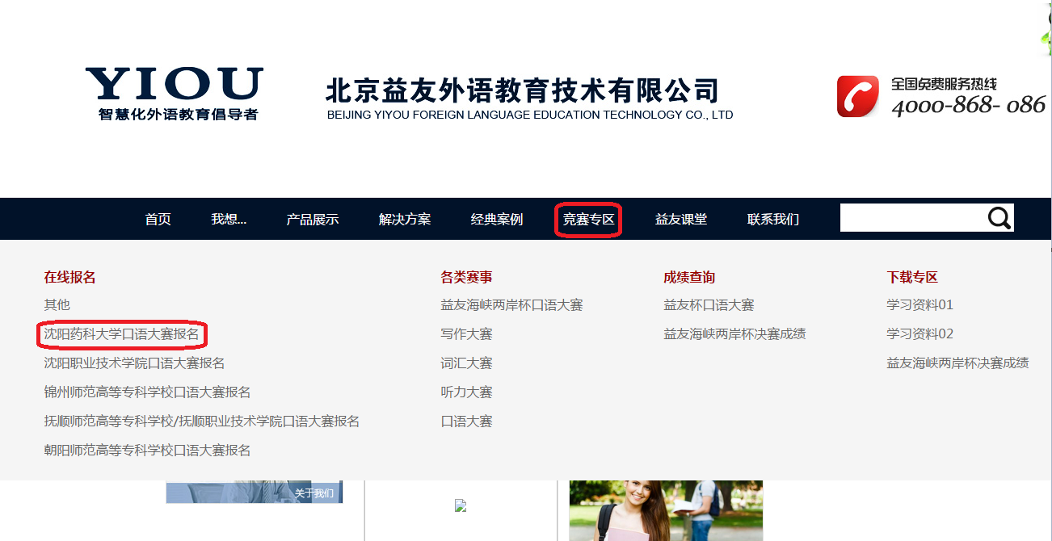

- 点击竞赛专区——例如沈阳药科大学口语大赛报名进入如下页面：
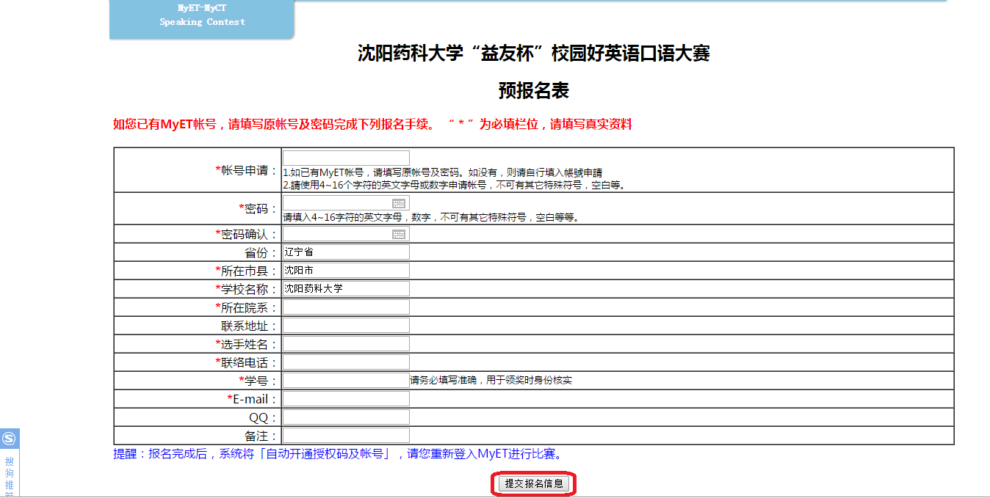

3.系统自动将参赛账号和密码发送到您的邮箱，如果已安装Myet软件，直接打开输入账号和密码进行比赛，若没有安装请参照以下流程安装：
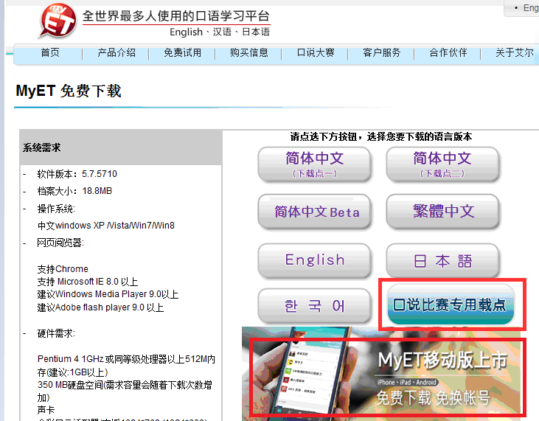

4.电脑用户点击口说比赛专用载点，点击立即下载并安装；手机用户点击Myet移动版进行下载，苹果用户和安卓用户分别进入如下页面下载安装软件：
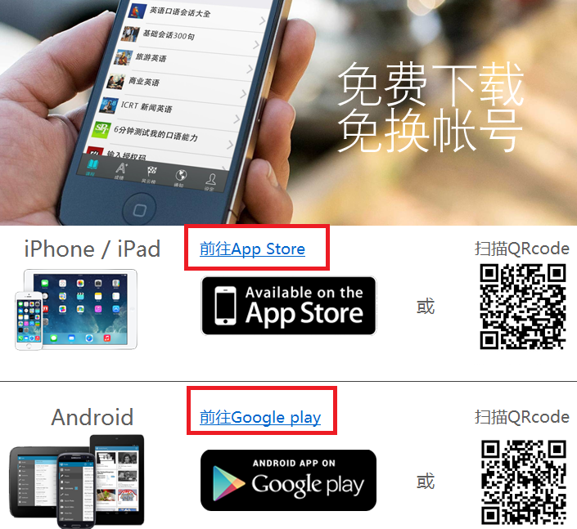

5.安装完成后，打开软件，点击上方的小房子进入选择服务器：（手机和ipad一般默认服务器直接登录账户密码，如不能登陆，也和电脑一样选择服务器）
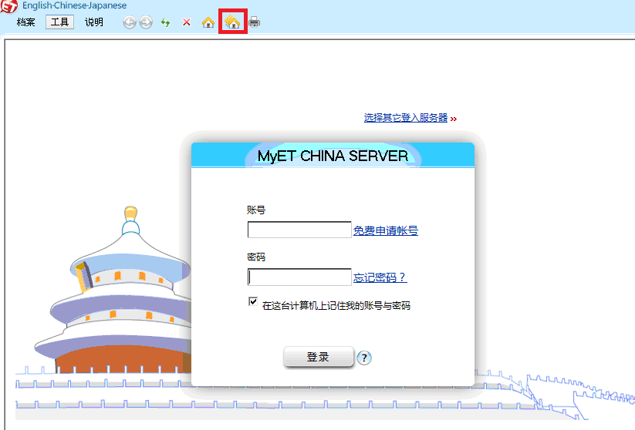

6.选择大陆服务器，输入账号和密码进入
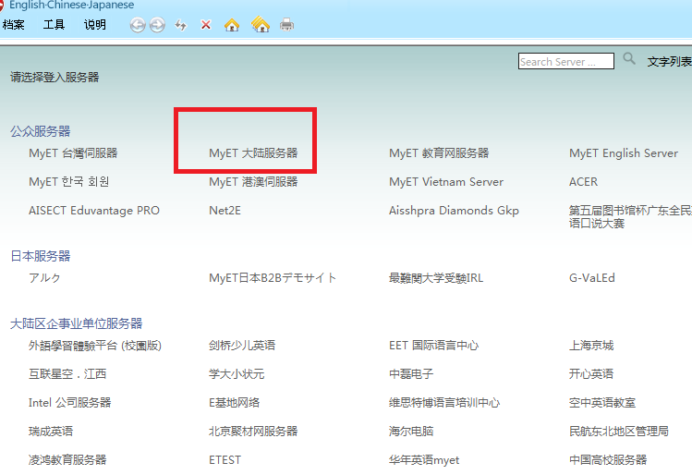
7.点击口说大赛进入：
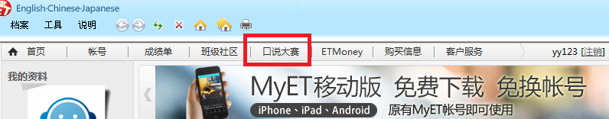

8.点选沈阳药科大学口语比赛，类似于下图，进入参加比赛：选手可以不断多次刷分，系统选取最佳成绩作为最终成绩！
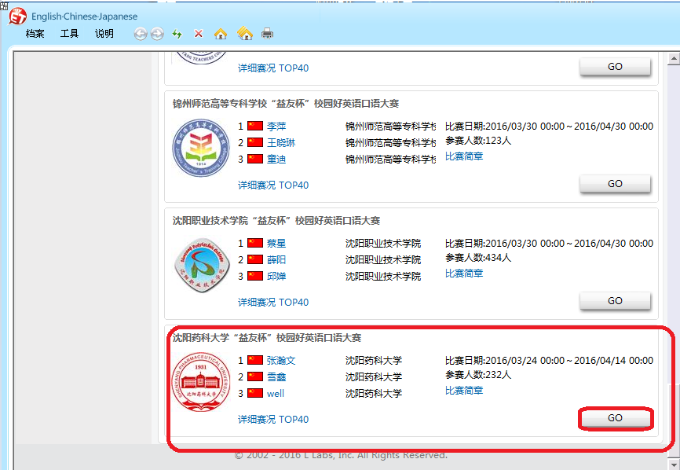

备注：因比赛平台现在未开通， 所有参赛流程截图以沈阳药科大学为例！

